我校“吉首大学先锋”连续三年荣获湖南省青媒奖
本网讯（通讯员 黄金月 邹姿怡）近日，由中共湖南省委网信办、共青团湖南省委联合主办，湖南省青少年新媒体协会承办的“触摸闪光记忆，牵手青媒未来”2021湖南省青媒奖主题交流分享会在长沙举行，现场颁发了湖南省2020年度“青媒奖”，我校“吉首大学先锋”再次获评青媒奖，连续三年荣获湖南省青媒奖“十佳微信公众号”。
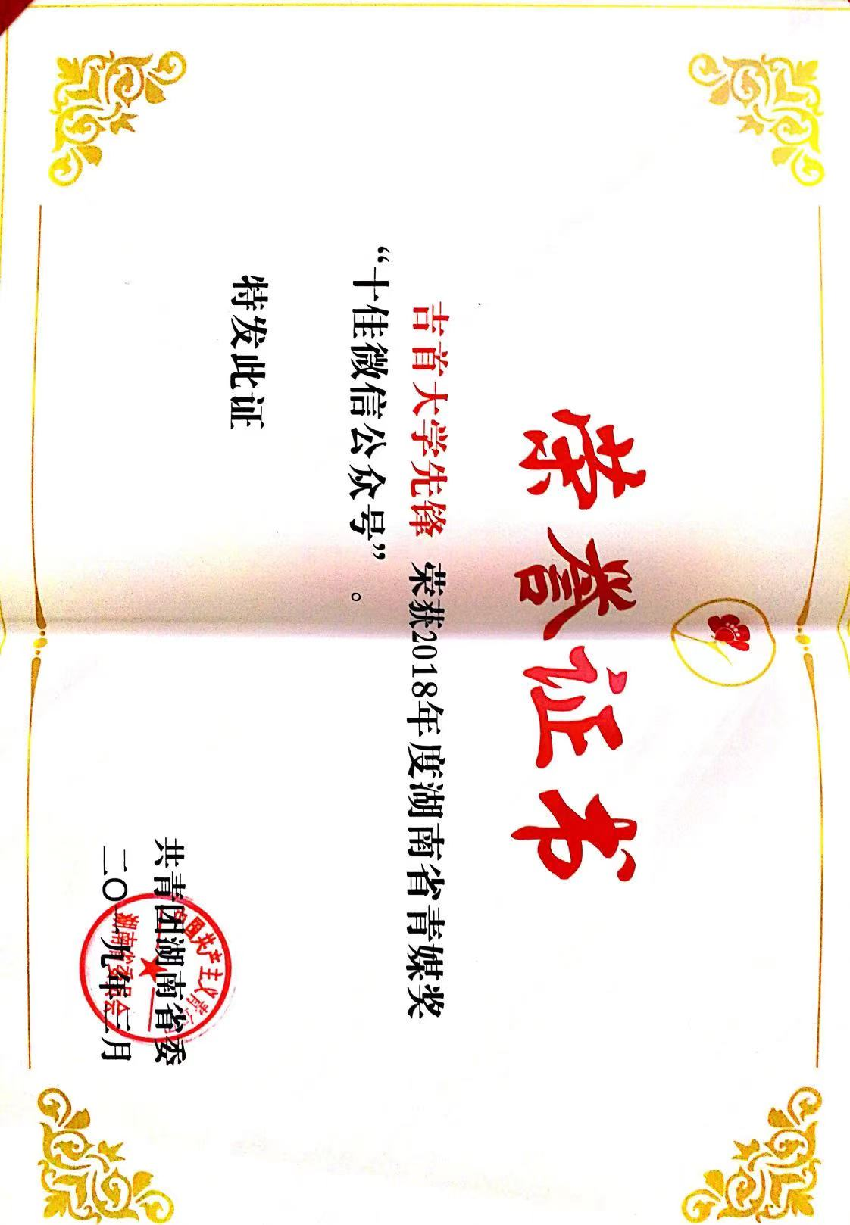
图为2018年度湖南省青媒奖“十佳微信公众号”证书
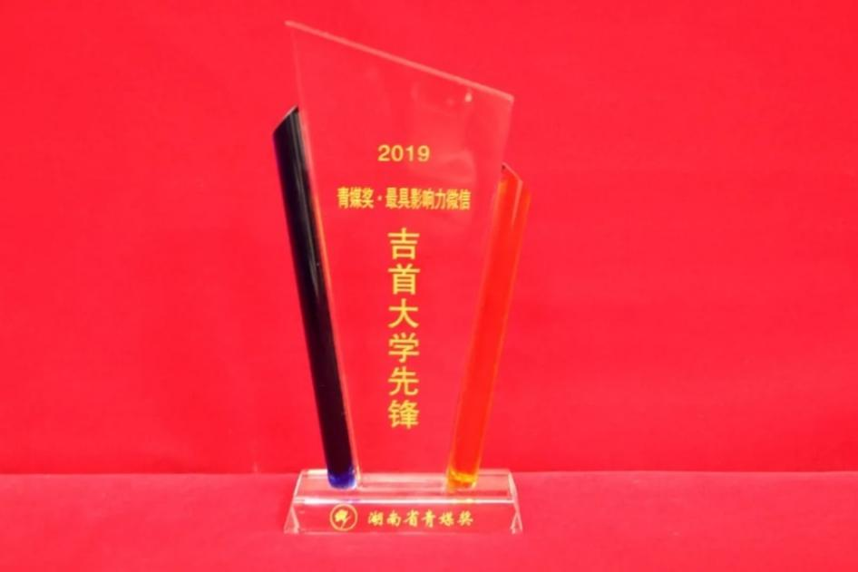
图为2019年度湖南省青媒奖“十佳微信公众号”奖杯
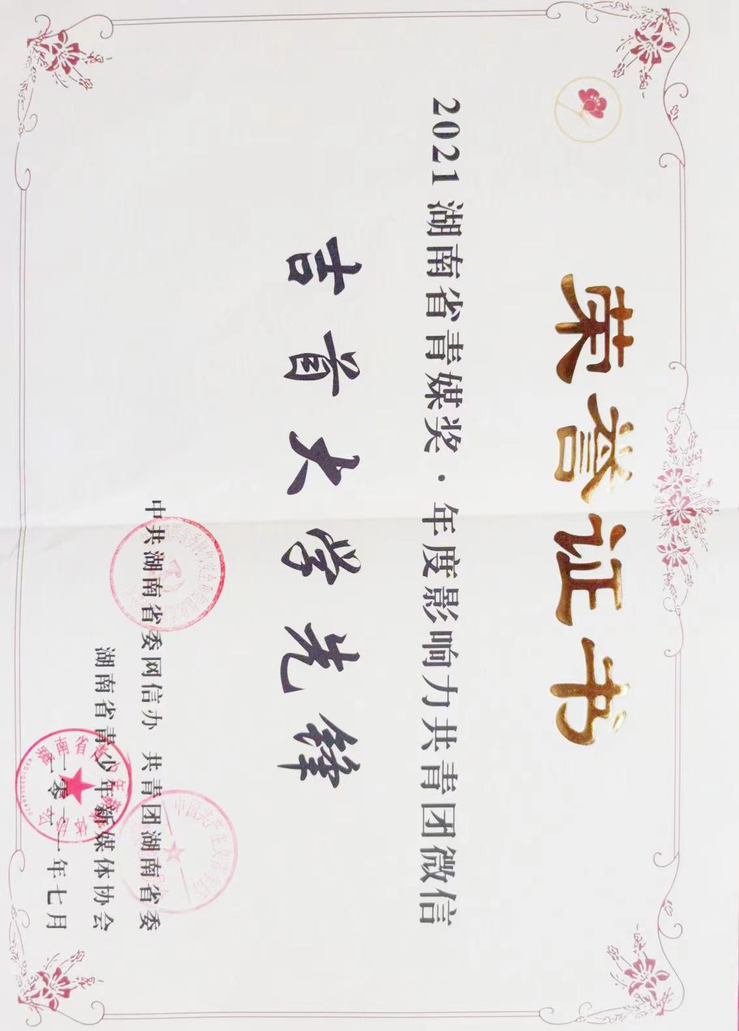
图为2020年度湖南省青媒奖“十佳微信公众号”证书
“吉首大学先锋”是我校团委官方微信公众号，是我校建成的第一个校园微信公众号，开设专栏30余个，发布稿件3160余条，粉丝总量62965人，阅读总量4191157。公众号运维团队共12人，皆由校内学生组成，团队扎实履行思想引领、平等交流、帮助指导、信息传播、趣味共鸣的工作职责，发布最新团学动态，传递校园最新资讯，广播校园热点话题，致力于构建有思想、有文化、有品味、有温度、有力量的“五有”校园媒体。相继推出“校园手绘地图”“校园手绘明信片”“青阅读”“青推荐” “同学，我想对你说”等一系列健康有益的文化产品，引导青年学生向上向善，深受同学们喜爱。
2017年以来，公众号在湖南省普通高校团委微信公众号月排名中多次位列首位，长期稳定在全省前5名；在全国普通高校团委微信公众号排行榜中，最高曾位列第4名、第5名，并实现长期稳定在前百。运维团队还成立了中青网校园记者站，现为湖南省青少年新媒体成员单位。
据悉，今年湖南省青媒奖以“触摸闪光记忆，牵手青媒未来”为主题，设有账号、产品、活动、专项4个类别，共12个奖项，旨在挖掘一批在青少年群体中积极传播红色文化，传播网络正能量且具有较强影响力的新媒体账号、网络文化产品、文化活动、青年好网民。百尺竿头，更进一步。“吉首大学先锋”将始终坚持育人理念，充分发挥新媒体正面作用，深化思想引领，服务青年学生，更好引导我校青年传承红色基因，赓续红色血脉，积极投身“三高四新”战略，为建设现代化新湖南贡献青春力量。

